TJ SOKOL Rabštejnská Lhota, z.s. ve spolupráci s Obcí Rabštejnská Lhota pořádá
„ČARODĚJNICKÝ REJ“

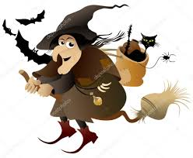
při příležitosti pálení ohně dne 30. 4. 2017 od 17,00 hodin
Program:
- soutěžní disciplíny na školní zahradě - 17,30 hodin
- pálení ohně – 19,30 hodin
Masky dětí i rodičů vítány !!!!!!
Občerstvení lze možno zakoupit v místě (limo, pivo, špekáčky, chléb)
